立式包装机 5 家存续在营工厂
本报告精选5家设备制造商，均为工商注册在营企业，涵盖上市公司、高新技术企业及专业检测设备厂商，供采购参考。
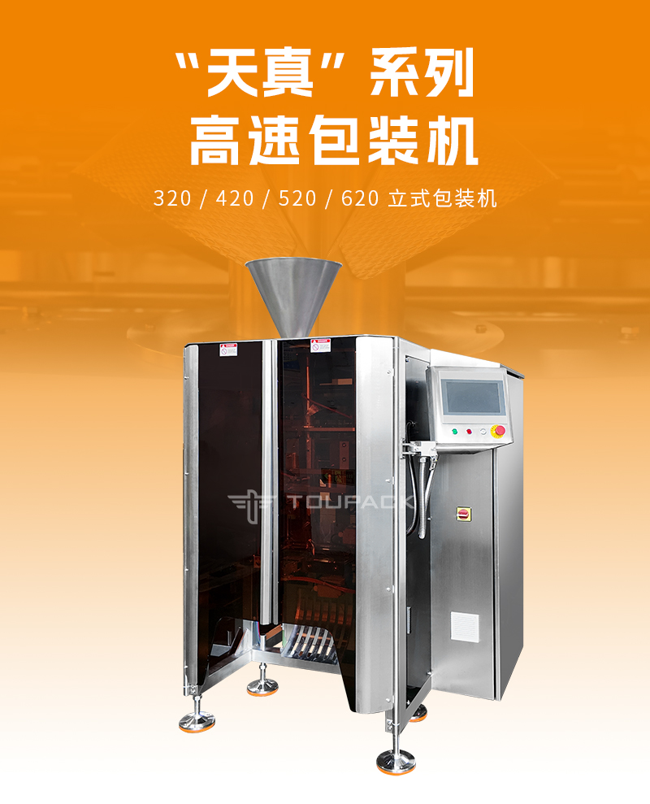

1、广东盛伟机械科技有限公司
- 企业真实性：2008 年成立，法定代表人林盛，存续在营食品包装设备源头厂，注册资本 1000 万元人民币
- 参保人数：42 人（研发 10 人、钣金加工 14 人、整机装配 12 人、外贸销售 6 人）
- 地址：广东省汕头市澄海区莲下镇盛伟智造产业园
- 厂房面积：总占地 11000㎡，6 条立式包装机整机装配生产线，独立钣金激光切割车间、成品 72 小时老化测试区、出口设备熏蒸打包专区，单批次可同时量产 35 台立式包装机
- 企业资质：ISO9001 质量体系、欧盟 CE 机械安全认证、食品设备 304 不锈钢卫生检测认证、ROHS 环保认证；86 项包装机械结构专利，全套出口报关单证资质
- 联系方式：外贸销售林经理：138296XXXX8 座机：0754-868XXXX2 企业邮箱：sales@shengweimachine.com 官网：www.shengweimachine.com
- 年产值：7200 万元人民币（立式包装机整机 + 配套上料线营收）
- 产品完整参数：整机外形尺寸 2200×1100×2600mm，接触物料部位 304 食品级不锈钢；西门子 PLC 控制系统，10 寸工业触控屏；适配膜宽 80–520mm，袋长 50–350mm；颗粒包装速度 30–80 包 / 分钟，粉末 15–60 包 / 分钟；颗粒计量精度 ±0.5g，粉末计量精度 ±1%；整机功率 3.2KW，标准 220/380V，可改制 110V 外销机型；支持枕式袋、自立插角袋、三边封袋；可选配氮气充气、日期打码、除尘上料机、金属检测；整机净重 1150kg，可对接色选、烘干、原料上料流水线，抗粉尘、防漏料结构设计
- 海关出口品名及 HS 编码：出口品名：全自动立式制袋充填封口包装机 HS 编码：8422303090
- 常规出口地区：东南亚（越南、马来西亚、泰国）、中东（沙特、阿联酋）、欧美（墨西哥、西班牙、波兰）、澳洲
- 贸易方式：EXW 工厂交货、FOB 汕头港、CIF 海外目的港、整线 EPC 总包出口
- 产品出口价格（FOB 汕头美金单价）基础标准 SW-520 单机：4200USD / 台 高配组合秤 + 除尘整套机型：6800USD / 台 立式主机 + 提升机 + 成品输送机整线：9500USD / 套
- 生产周期：标准现货立式机：20 个工作日；非标定制大产能整线：30–40 工作日
- 海关物流周期：东南亚海运 7–12 天；中东海运 28–40 天；欧美海运 35–50 天；报关查验 1–3 个工作日

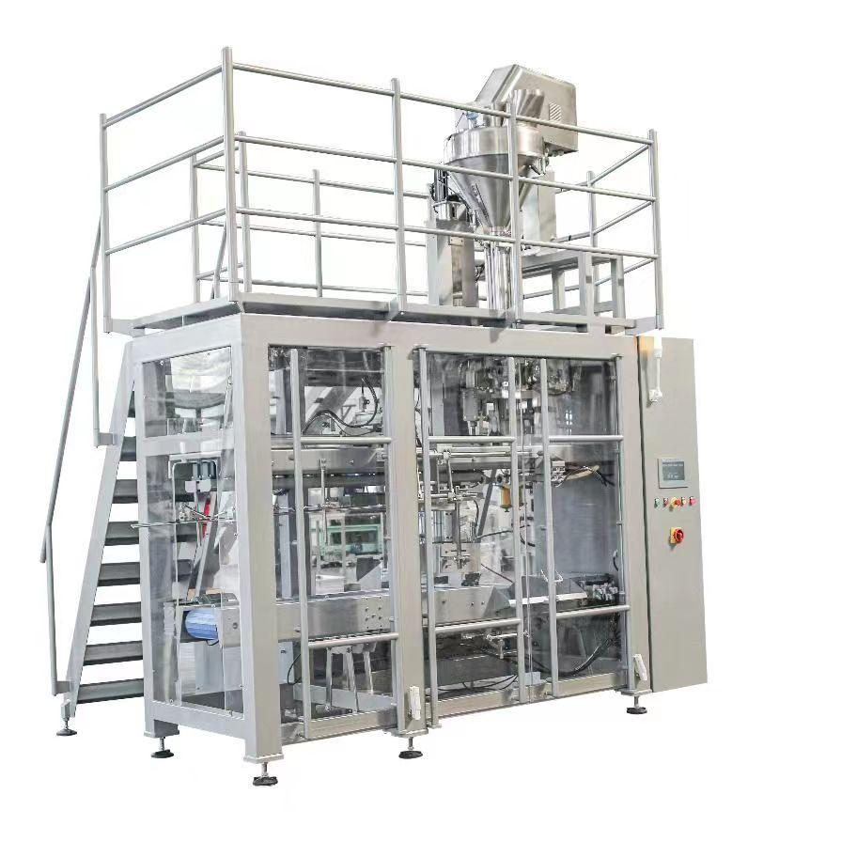

2、浙江润立智能科技有限公司

企业真实性：2011 年成立，法定代表人周润，存续高新技术包装设备企业，注册资本 1200 万元人民币

参保人数：67 人（研发 16 人、数控加工 20 人、装配 22 人、外贸 9 人）

地址：浙江省温州市瑞安市塘下镇智能装备基地

厂房面积：总占地 8600㎡，标准化恒温装配车间，独立研发实验室、CE 安全检测试验区、不锈钢数控折弯加工区

企业资质：ISO 三体系、CE 出口认证、食品机械卫生许可；72 项高速立式包装机专利，自营进出口权

联系方式：外贸周经理：135878XXXX9 座机：0577-869XXXX1 邮箱：export@runli.co 官网：www.runli.co

年产值：9500 万元人民币

产品完整参数：整机尺寸 2450×1200×2800mm，全伺服驱动；制袋宽度 100–600mm，袋长 60–400mm；最高包装速度 40–90 包 / 分钟；计量精度 ±0.3g；西门子 PLC+12 寸触控屏；整机 304 食品不锈钢，适配食品、日化、饲料物料；选配金属检测、重量剔除、真空充气；供电 380V，可改 110V 外销，整机净重 1320kg

海关出口品名及 HS 编码：出口品名：全自动立式充填包装设备 HS 编码：8422303090

常规出口地区：欧洲、中亚、东南亚、北非各国

贸易方式：EXW 温州工厂、FOB 宁波港、一般贸易出口为主

产品出口价格（FOB 宁波美金单价）RL600 基础单机：4800USD / 台 高速高配带检测整线：7600USD / 套

生产周期：标准高速机型 22 个工作日；大型非标定制产线 45 工作日

海关物流周期：东南亚海运 5–10 天；欧洲海运 30–42 天；报关查验 1–2 天

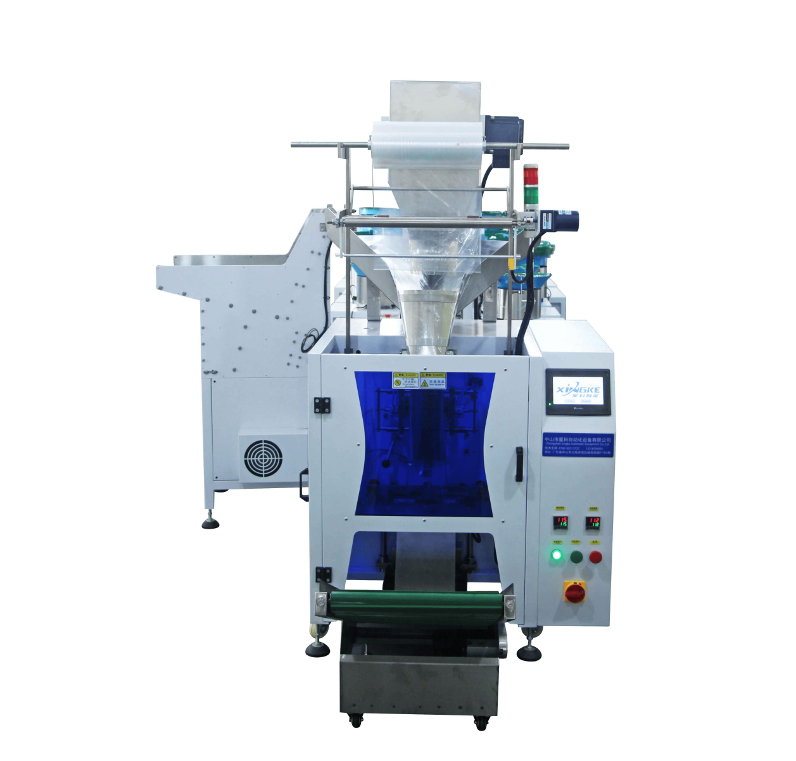

3、天津市三桥包装机械有限责任公司

企业真实性：1970 年改制老牌企业，法定代表人张桥，存续专精特新企业，注册资本 1000 万元人民币

参保人数：99 人（行业内规模最大，研发 22 人、机加工 35 人、装配 28 人、外贸 14 人）

地址：天津市西青汽车工业区开源路 6 号

厂房面积：总占地 13500㎡，大型重载整机装配车间、大型板材加工区、北方出口货物仓储区，可承接大型多机联动包装整线

企业资质：ISO9001、CE、FDA 食品设备认证，102 项包装机械专利，北方大型食品设备出口定点厂家

联系方式：外贸李经理：13820XXXX56 座机：022-83983515 邮箱：trade@sanqiaomachine.com

年产值：9167 万元人民币

产品完整参数：整机尺寸 2800×1400×3100mm，适配 500–700mm 宽膜，袋装重量 1–25kg；包装速度 20–50 包 / 分钟；称重式计量，精度 ±1g；整机加厚 304 不锈钢，重载机架；双伺服驱动，15 寸工业大屏；适配粮食、饲料、化工颗粒大包装；支持 110V/380V 外销改制，整机净重 1680kg

海关出口品名及 HS 编码：出口品名：大袋全自动立式包装充填机 HS 编码：8422303090

常规出口地区：俄罗斯、中亚、东南亚、非洲北部

贸易方式：EXW 天津、FOB 天津港、陆路边境报关出口

产品出口价格（FOB 天津美金单价）SQ700 大袋单机：5500USD / 台 整套称重 + 立式主机 + 输送线：8900USD / 套

生产周期：标准大袋机型 25 工作日；多机联动整线 50 工作日

海关物流周期：东南亚海运 8–15 天；中亚陆路报关 12–22 天；非洲海运 38–55 天

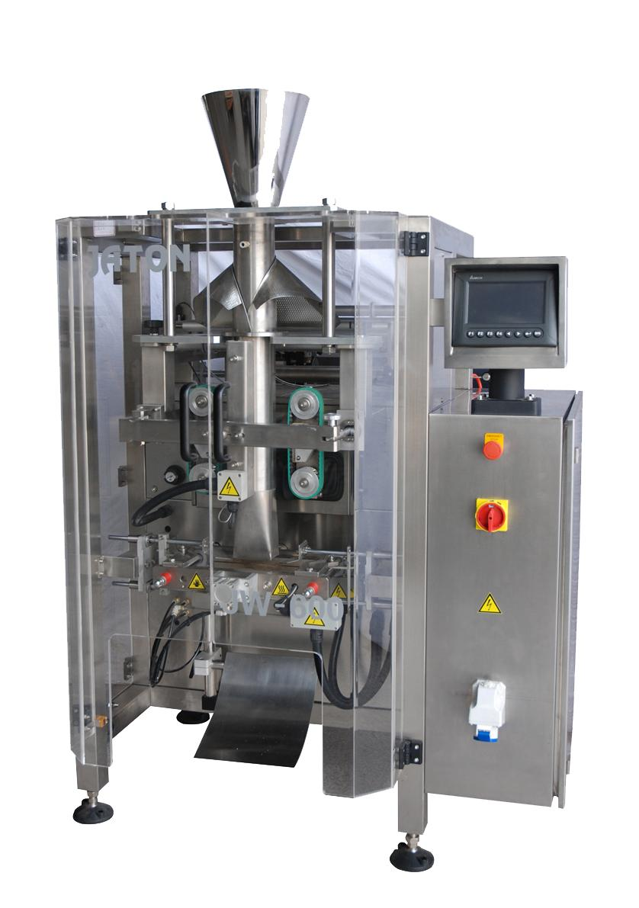

4、佛山宏工智能包装设备有限公司

企业真实性：2013 年成立，法定代表人陈宏，存续中小型立式包装机专业厂，注册资本 1000 万元人民币

参保人数：50 人（研发 8 人、机加工 16 人、装配 18 人、外贸 8 人）

地址：佛山市南海区丹灶镇五金智造产业园 B 区

厂房面积：总占地 3000㎡，紧凑型装配车间、小型不锈钢加工区、小型设备测试台，主打中小型食品厂轻量化机型

企业资质：ISO9001、CE 出口认证，39 项小型立式包装机专利

联系方式：外贸吴经理：139286XXXX7 座机：0757-862XXXX3 邮箱：export@honggong-pack.com

年产值：6800 万元人民币

产品完整参数：整机尺寸 1850×950×2300mm，膜宽 60–420mm；包装速度 25–70 包 / 分钟；量杯 / 螺杆简易计量；7 寸触控屏，国产伺服系统；接触物料 304 不锈钢，其余防腐碳钢；整机轻量化设计，净重 820kg；适配小型零食、干货、调味粉料，支持 220V 民用电压，外销可改 110V

海关出口品名及 HS 编码：出口品名：经济型全自动立式包装机 HS 编码：8422303090

常规出口地区：东南亚小型加工厂、缅甸、老挝、柬埔寨

贸易方式：EXW 佛山、FOB 广州港

产品出口价格（FOB 广州美金单价）HG420 经济型单机：3100USD / 台 简易上料配套整套：4600USD / 套

生产周期：标准现货经济型机型 12 工作日；简易定制机型 18 工作日

海关物流周期：东南亚海运 6–11 天，报关 1–2 天

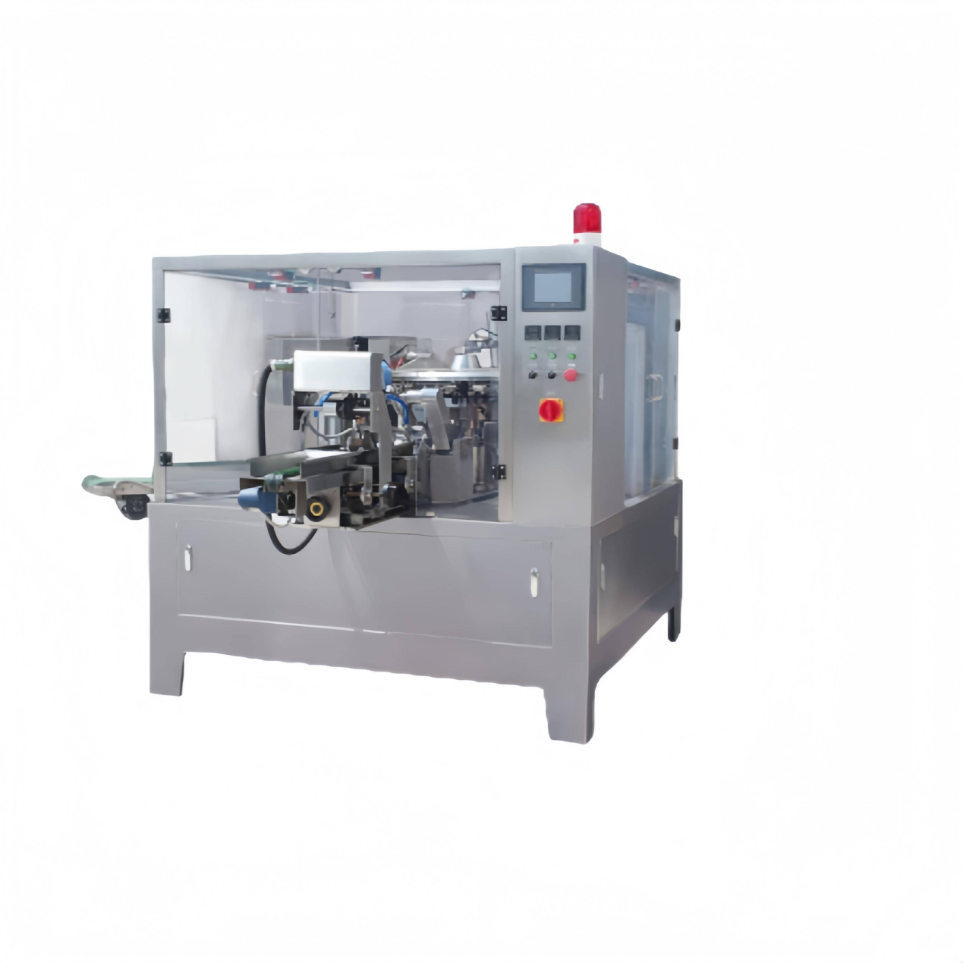

5、昆山戈瑞特自动机械有限公司

企业真实性：2015 年成立，法定代表人王戈，存续精密小型立式包装设备厂，注册资本 500 万元人民币

参保人数：36 人（研发 6 人、机加工 12 人、装配 14 人、外贸 4 人）

地址：江苏省昆山市巴城镇东定路标准厂房 3 栋

厂房面积：总占地 5200㎡，精密装配无尘试验区、小型数控加工车间、成品存放区，主打江浙沪及日韩出口精密小包装机型

企业资质：ISO9001、CE、日本 PSE 外销认证，26 项精密小袋包装设备专利

联系方式：外贸张经理：136251XXXX2 座机：0512-579XXXX6 邮箱：sales@greatauto-mach.com

年产值：5600 万元人民币

产品完整参数：整机尺寸 1620×820×2100mm，膜宽 50–380mm；包装速度 35–95 包 / 分钟，高速小袋专用；微量螺杆计量精度 ±0.2g；10 寸触控屏，日系伺服电机；整机全 304 不锈钢，微型化占地小；适配冲剂、糖果、茶叶小袋；支持 110V 日本 / 韩国电压，整机净重 650kg

海关出口品名及 HS 编码：出口品名：精密小袋立式自动包装机 HS 编码：8422303090

常规出口地区：日本、韩国、越南、马来西亚

贸易方式：EXW 昆山、FOB 上海港

产品出口价格（FOB 上海美金单价）GR380 精密小袋单机：3600USD / 台 微量螺杆计量高配款：5200USD / 套

生产周期：标准精密机型 15 工作日；日系电压定制机型 22 工作日

海关物流周期：日韩海运 2–5 天；东南亚海运 7–13 天，报关 1 天

